青岛高新城维实业有限公司
环境卫生保洁用具送样及报价邀请函

一、项目概况
1.名称：环境卫生保洁用具送样及报价邀请函
2.送样地点：青岛高新区汇智桥路北端（环卫保洁分公司）
3.采购内容：详见基本质量要求
4.质量标准：详见基本质量要求
5.第一次报价：各企业随送样物资一并送达。
6.第二次报价：详见送样须知
7.送样时间：2023年7月5日8时30分至9时00分止。
二、送样资格要求：
1.需具有独立法人资格，送样人不得有企业关联或股权关系。
2.投标人具有增值税一般纳税人资格。
三、基本质量标准要求
序号 | 名称 | 基本要求 | 参考图片
1 | 大扫帚 | 连体金枝，2.0KG≤重量≤3KG，头部为扇形，长度1.8m-2M | 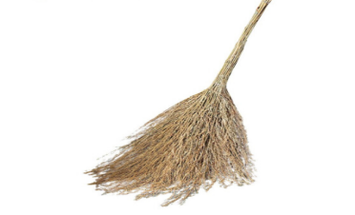
2 | 小扫帚 | 高粱穗，脱壳，头部为扇形，重量约350G-450G | 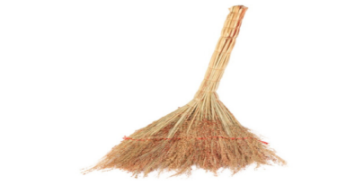
3 | 铁锨 | 方锨、总长度约150cm、锨头材质为锰钢，重约900g,长约30cm,宽约24cm、锨埲长约120cm，直径约4cm、 | 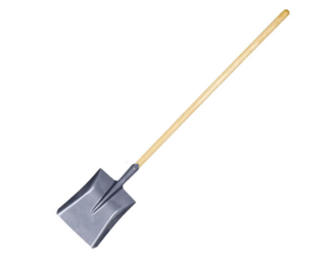
4 | 铁锨 | 尖锨、总长度约150cm、锨头材质为锰钢，重约900g,长约30cm,宽约24cm、锨埲长约120cm，直径约4cm、 | 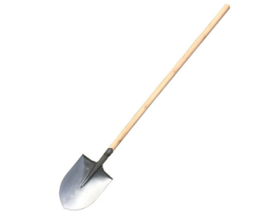
5 | 铁耙 | 总长度约144cm、钢管直径约2.5cm，顶部塑料保护套、头部为14齿钢丝，钢丝直径约0.35cm、耙头展开宽度约41cm | 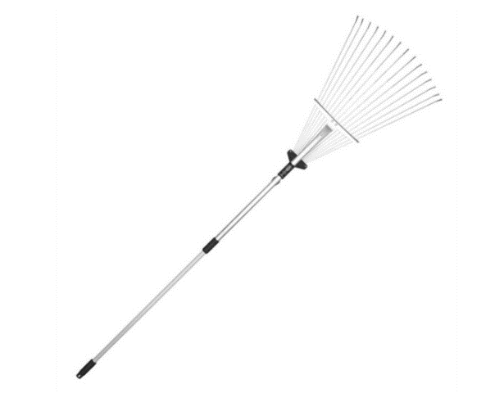
6 | 垃圾夹 | 总长度约88cm、枪式ABS把手、不锈钢杆、胶皮防滑夹头、钳口宽13cm | 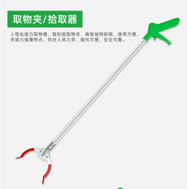
7 | 防风垃圾袋 | 总长度约88cm、塑料防滑把手、不锈钢杆、布袋材质为橘红色帆布，开口宽度约37cm,长约49cm,尾部宽度约45cm,开口高度约25cm,开口硬支撑底部铁皮加固 | 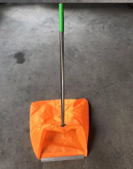  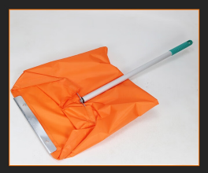
8 | 钢板耙 | 总长度约144cm、钢管直径约2.5cm，顶部塑料保护套、头部为扁铁条22齿，耙头展开宽度约41cm，耙头展开宽度约50cm，耙头长50cm | 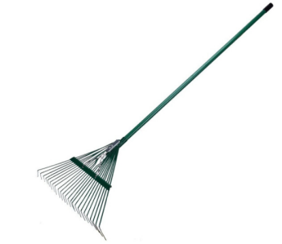
9 | 铁锄 | 铁质头，头宽16.5 | 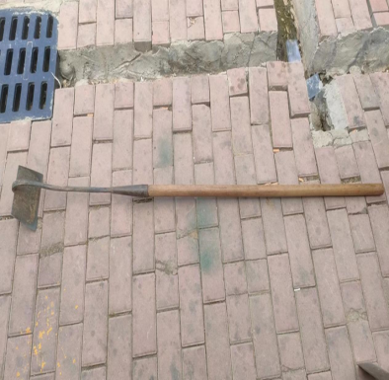
10 | 小铁锄 | 手持式，10*10cm,长柄 | 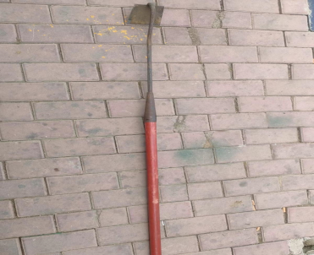
11 | 路锥 | 材质为黑色橡胶配红白相间反光表示，重量约1kg,桶身高50cm，底座为正方形边宽35cm | 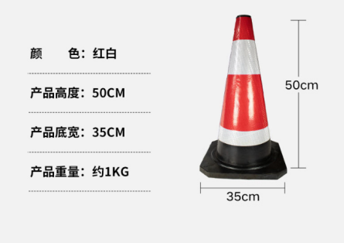
12 | 铁叉 | 铁质四股叉，叉头长54cm，宽32cm，铁质头，木柄 | 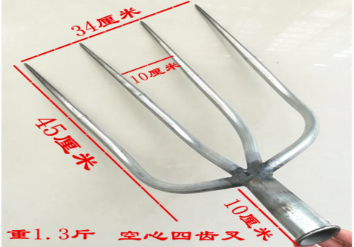
13 | 小镢 | 铁质，头长23cm，宽8cm
14 | 小镢 | 铁质，头长15cm，宽5cm
15 | 挖树铲 | 铁质，铲柄壁厚3mm，铲头加厚 | 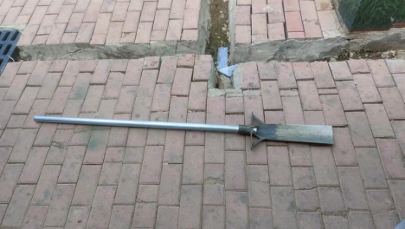
16 | 大柴镐 | 镐头铁质，木柄长度约57cm，双扁头，一横一竖，刃宽9公分，头长42cm | 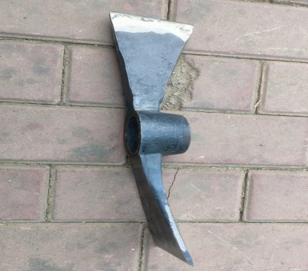
17 | 铁镐 | 镐头材质为碳钢长度约37cm，一头为尖头，一头为扁头款6cm，镐棒材长度约57cm材质为木棒 | 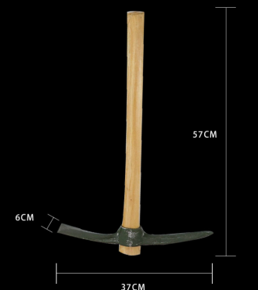
18 | 簸箕 | 铁质高把，总高度月60CM，开口宽约30cm,近深约29.5cm, | 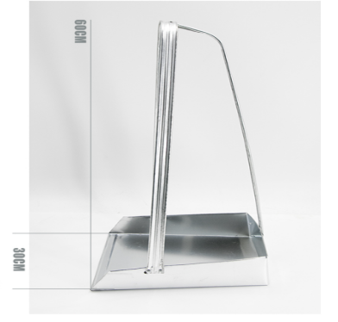
四、送样须知
1.送样物资明细：详见基本质量要求
2.采购样品的选定及报价：
由集团招采平台发布《城维公司环境卫生保洁用具送样及报价函》，送样企业按照“基本要求”将所需全部物资样品和本次送样物资报价单送达城维公司环卫分公司（高新区汇智桥路北端），由集团招标委员会和城维公司共同组成样品验收小组专家，根据各企业样品及报价综合评定，每项物资评选出性价比最高者作为本次询价采购物资样品。各送样企业依照城维公司确定的本次询价采购物资样品，在2023年7月7日中午12时00分前将第二次报价发送至邮箱：qdgxsy@163.com，取各企业每项物资第二次报价平均值作为本次采购控制价格。

青岛高新城维实业有限公司
2023年6月30日

